前黄中学三角函数总练习 班学号 姓名
一、选择题
1、要得到函数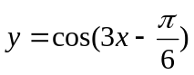的图象，只需将y=cos3x的图像 （ ）
A、向右平移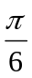 B、向左平移 C、向右平移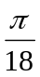 D、向左平移
2、函数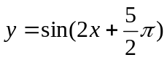的图像中的一条对称轴方程是 （ ）
A、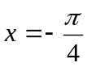 B、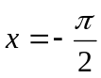 C、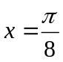 D、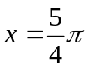
3、函数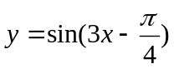图像的对称中点是（ ）
A、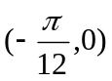 B、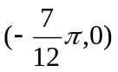 C、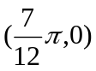 D、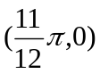
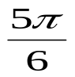
4、函数y=Asin(ωx+φ)在一个同期内的图象如图，则y的表达式为 （ ）
x
y
0
3
-3
A、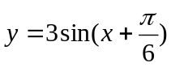
B、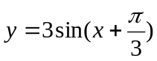
C、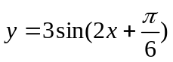
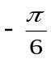
D、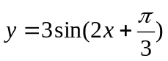

5、由函数图象可知，sin2x=sinx，在[0，2π]上实数解的个数是 （ ）
A、3个 B、4个 C、5个 D、6个
6、函数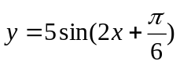的图象经过下列平移变换，就可得到函数y=5sin2x（ ）
A、向右平移 B、向左平移 C、向右平移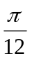 D、向左平移
7、函数y=tanx-cotx是 （ ）
A、奇函数 B、偶函数
C、既是奇函数又是偶函数 D、既不是奇函数又不是偶函数
8、已知函数f(x)=cot(2x-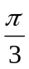)，下列判断正确的是 （ ）
A、f(x)是定义域上的减函数，周期为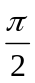
B、f(x)是区间(0，π)上的减函数，周期为2π
C、f(x)是区间(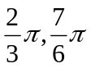)上的减函数，周期是
D、f(x)是区间(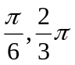)上的减函数，周期为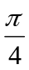
9、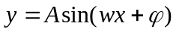的图象如图，则解析式是 （ ）
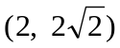
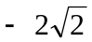
A、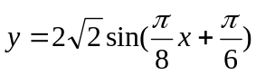
B、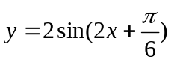
C、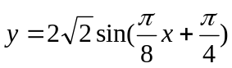
D、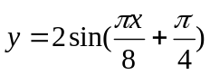
10、已知函数，在同一周期内，当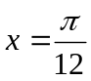时，取得最大值2；当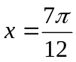 时，取得最小值-2，那么这个函数解析式是 （ ）
A、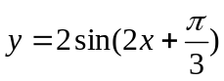 B、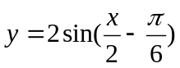C、 D、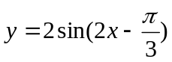
11、观察正切曲线，满足|tanx|≤1的x取值范围是 （ ）
A、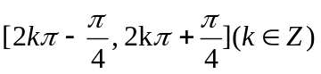 B、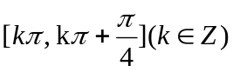
C、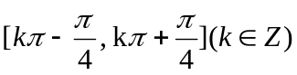 D、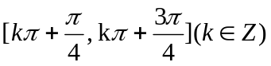
12、既是以π为周期的函数，又是在(0，)上为减函数的为 （ ）
A、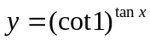 B、y=|sinx| C、y=-cos2x D、y=cot|x|
二、填空题
13、把函数y=sin(2x+)的图像向右平移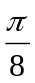个单位，再将横坐标压缩到原来的，所得到的函数图象的解析式是 。
14、函数y=Asin(ωx+φ)（A>0,ω>0,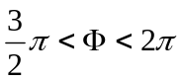）的最小值是-3，周期为，
且它们的图象经过点（0，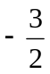），则这个函数的解析式是 。
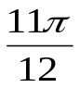
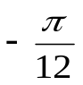
15、已知函数y=2sin(ωx+φ)(|φ|<)的图象（如图），
x
y
那么φ= ，ω= 。
16、若函数y=tan(3ax-)(a≠0)的最小正周期为，
则a= 。
17、若α、β均在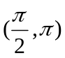内，且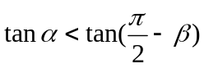，
则α+β的范围是 。
18、已知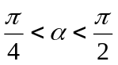，则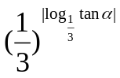=
三、解答题
19、ABC的三个内角为A、B、C,求当A为何值时,cosA+cos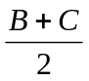取得最大值,并求出这个最大值

20、已知：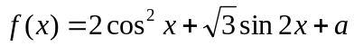（R，a为常数）．
（1）若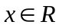，求f（x）的最小正周期；
（2）若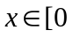，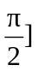时，f（x）的最大值为4，求a的值．

21．已知二次函数对任意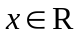，都有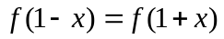成立，设向量
（sinx，2），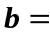（2sinx，），（cos2x，1），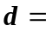（1，2），当[0，]时，求不等式f（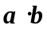）＞f（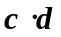）的解集．

22、已知a＝（，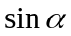），b＝（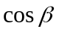，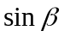），a与b之间有关系式|ka+b|=|a-kb|，其中k＞0．
（1）用k表示a、b；
（2）求a·b的最小值，并求此时，a与b的夹角的大小．

【前黄中学三角函数练习答案】
一、选择题
1、C 2、B 3、B 4、D 5、C 6、C 7、A 8、D
9、C 10、A 11、C 12、D
二、填空题
13、y=sin4x 14、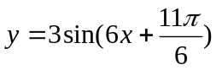
15、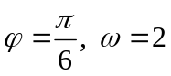 16、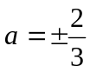
17、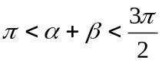 18、cotα
三、解答题
19、
20、解析：∵ 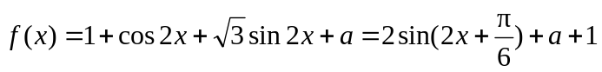
（1）最小正周期 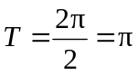
（2）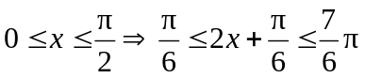，
∴ 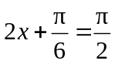时 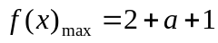，∴ 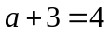， ∴ a＝1．
21、解析：设f（x）的二次项系数为m，其图象上两点为（1-x，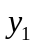）、B（1＋x，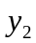）因为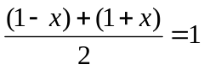，，所以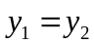，由x的任意性得f（x）的图象关于直线x＝1对称，若m＞0，则x≥1时，f（x）是增函数，若m＜0，则x≥1时，f（x）是减函数．
∵ 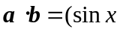，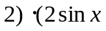，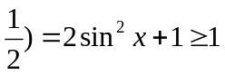，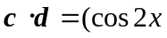，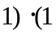，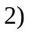
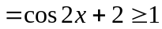，
∴ 当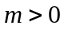时，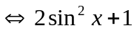
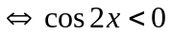 EMBED Equation.3 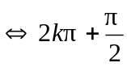
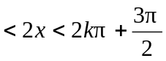，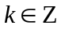．
∵ 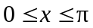， ∴ 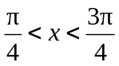．
当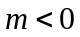时，同理可得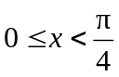或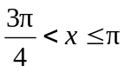．
综上：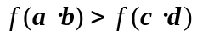的解集是当时，为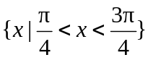；
当时，为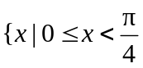，或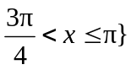．
22、解：由已知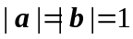． ∵ 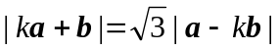，
∴ 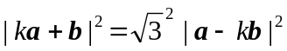．
∴ 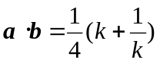． ∵ k＞0， ∴ 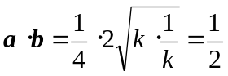．
此时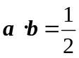 ∴ 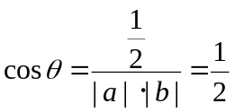． ∴ ＝60°．

